ESERCIZIO 3 SETTIMANA 1

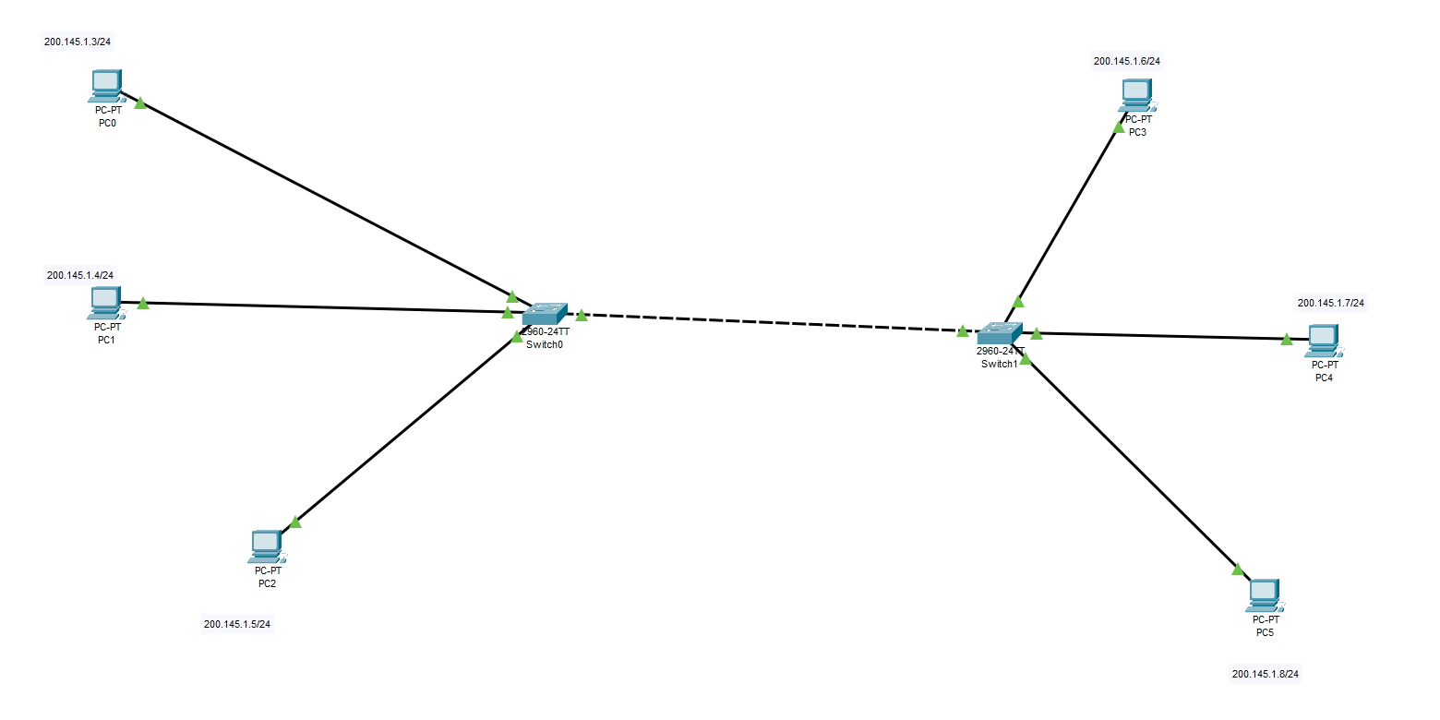

In questa immagine possiamo osservare una rete di calcolatori creata sul tool Cisco Packet Tracer. Questa rete possiede 6 host calcolatori e 2 switch, ad ogni switch abbiamo collegato 3 host calcolatori, siamo sicuri che gli host calcolatori possono comunicare tra di loro senza la necessita di un R/G (Router/Gateway) poiché hanno tutti come IP NETWORK 200.145.1.0/24.

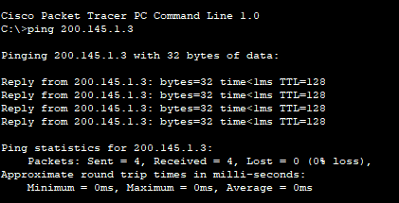

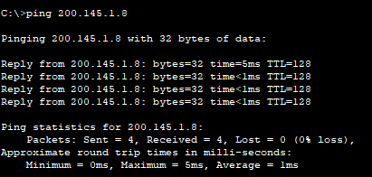

Da queste due immagini possiamo approvare che i due host calcolatori con switch differenti, ovvero il pc con IP Network 200.145.1.3/24 e il pc con IP Network 200.145.1.8/24, riescono a comunicare tra di loro tramite il comando ping.